ΤΜΗΜΑ ΠΟΛΙΤΙΣΤΙΚΩΝ ΘΕΜΑΤΩΝ ΚΑΙ
ΚΑΛΛΙΤΕΧΝΙΚΩΝ ΑΓΩΝΩΝ
Δ/ΝΣΗ ΔΕΥΤ/ΘΜΙΑΣ ΕΚΠΑΙΔΕΥΣΗΣ ΔΥΤ. ΘΕΣΣΑΛΟΝΙΚΗΣ

ΗΜΕΡΙΔΑ ΚΙΝΗΜΑΤΟΓΡΑΦΟΥ

Κινηματογραφική και Κινηματογραφημένη Θεσσαλονίκη
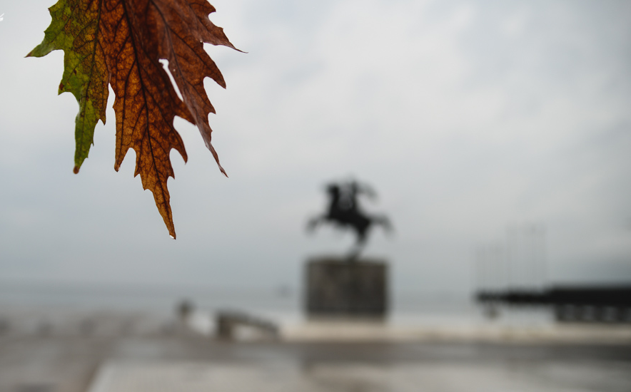
Αμφιθέατρο ‘Μελίνα Μερκούρη’
Μουσείο Βυζαντινού Πολιτισμού

Σάββατο 2 Δεκεμβρίου 2017
ώρα 10:00 – 14:00

Π Ρ Ο Γ Ρ Α Μ Μ Α

09.30΄ – 10.00΄ | ΕΓΓΡΑΦΕΣ
10.00΄ - 10.10΄ | ΧΑΙΡΕΤΙΣΜΟΙ
 | Συντονισμός ημερίδας: Ξανθίππη Βασιλειάδου, Φιλόλογος, ΜΑ Ιστορίας της Τέχνης, Ph.D. Μουσειοπαιδαγωγικής, Υπεύθυνη Πολιτιστικών Θεμάτων Δ.Δ.Ε. Δυτ. Θεσ/νίκης
10.10΄ – 10.35΄ | ΤΑ ΚΙΝΗΜΑΤΟΓΡΑΦΙΚΑ ΦΕΣΤΙΒΑΛ ΩΣ ΠΕΔΙΟ ΠΟΛΙΤΙΚΗΣ ΕΚΦΡΑΣΗΣ: ΤΟ ΑΝΤΙΦΕΣΤΙΒΑΛ ΚΙΝΗΜΑΤΟΓΡΑΦΟΥ ΘΕΣΣΑΛΟΝΙΚΗΣ 1977  Αγγελική Μυλωνάκη, Δημοσιογράφος – Ιστορικός Κινηματογράφου, Δρ. Κινηματογραφικών Σπουδών ΑΠΘ
10.40΄ – 11.05΄ | ένα ΦΕΣΤΙΒΑΛ ΠΟΥ «ΤΡΕΧΕΙ» 365 ΗΜΕΡΕΣ ΤΟ ΧΡΟΝΟ  Άννα Μηλώση, Υπεύθυνη Δημοσίων Σχέσεων και Οργάνωσης Εκδηλώσεων, Φεστιβάλ Κινηματογράφου Θεσσαλονίκης
11.10΄ – 11.35΄ | Η ΘΕΣΣΑΛΟΝΙΚΗ ΜΕΣΑ από  ΤΟΝ ΚΙΝΗΜΑΤΟΓΡΑΦΙΚΟ ΦΑΚΟ  Παναγιώτης Σαλαπάτας, Λέκτορας στο Τμήμα Κινηματογράφου της Σχολής Καλών του ΑΠΘ με αντικείμενο τη Δ/νση Φωτογραφίας στον Κινηματογράφο
11.35΄ - 11.55΄  12.00΄ - 12.25΄  12.30΄ - 12.55΄  13.00΄ - 13.25΄  13.30΄ - 14.00΄ | ΔΙΑΛΕΙΜΜΑ  ΚΙΝΗΜΑΤΟΓΡΑΦΙΚΗ ΛΕΣΧΗ ΘΕΣΣΑΛΟΝΙΚΗΣ: ΠΑΡΕΛΘΟΝ, ΠΑΡΟΝ ΚΑΙ ΜΕΛΛΟΝ  Τασία Σέμψη, Πρόεδρος Δ.Σ. Κινηματογραφικής Λέσχης Θεσσαλονίκης  ΣΙΝΕΠΕΡΙΠΑΤΟΣ: ΜΙΑ ΒΟΛΤΑ ΣΤΗΝ ΚΙΝΗΜΑΤΟΓΡΑΦΙΚΗ ΙΣΤΟΡΙΑ ΤΗΣ ΘΕΣΣΑΛΟΝΙΚΗΣ  Ιωάννης Γκροσδάνης, Δημοσιογράφος, Κριτικός Κινηματογράφου  ΤΟ ΜΚΘ ΤΟΠΟΘΕΤΕΙΤΑΙ ΣΤΟ ΑΣΤΙΚΟ ΤΟΠΙΟ  Ειρήνη Δελιδάκη, Μουσειοπαιδαγωγός στο ΜΚΘ, Αρχαιολόγος (ΜΑ), Υποψήφια Διδάκτωρ στο Τμήμα Πολιτισμικής Τεχνολογίας και Επικοινωνίας του Πανεπιστημίου Αιγαίου  ΣΥΖΗΤΗΣΗ

ΧΟΡΗΓΟΣ ΚΑΙ ΥΠΟΣΤΗΡΙΚΤΗΣ
ΤΗΣ ΕΚΔΗΛΩΣΗΣ

